Практичне заняття №4

- Тема: Використання підпрограм

- Мета: Навчитись створювати підпрограми та окремі процедури на Асемблері

- Технічне забезпечення:
ПЕОМ IBM PC AT

4. Завдання: (d + c ) (2b + 5(c+a))/(a + bc)

4.2 Код програми

include system.inc
@Data
a dw 0
b dw 0
c dw 0
d dw 0
k dw 0
f dw 0

@begin
PrtChr’>’
InputInt a
PrtChr’>’
InputInt b
PrtChr’>’
InputInt c
PrtChr’>’
InputInt d
mov cx,b
imul cx,2
mov ax,5
mov bx,c
add bx,a
call PRIM
mov k,ax
mov cx,a
mov ax,b
mov bx,c
call PRIM
mov f,ax
mov cx,d
mov ax,1
mov bx,c
call PRIM
imul k
idiv f
iPrtInt ax
keypressed
PRIM PROC
Imul bx
Add ax,cx
ret
PRIM ENDP
@End
@Stack 128
End start

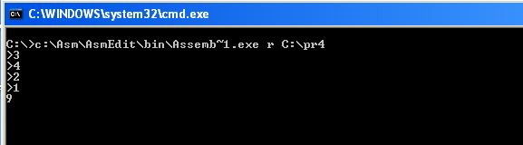
- Висновок: виконавши практичну роботу №4 я Навчилась створювати підпрограми та окремі процедури на Асемблері

